[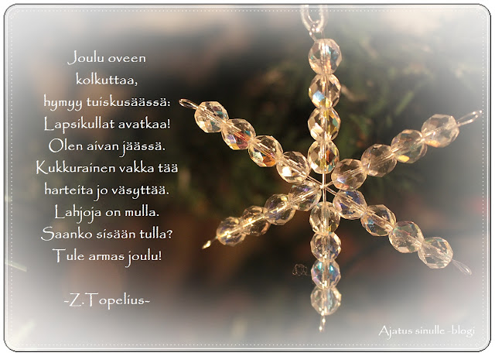](https://1.bp.blogspot.com/-xUjUVPKuwbw/WFnLJUvy8gI/AAAAAAADPQc/92n2aMWuBSkAAykOcadykqeG_s32kw2rgCLcB/s1600/joulu+oveen+kolkuttaa-jouluruno-joulukuvat-joulu.JPG)